打开KEIL安装目录，打开TOOLS.INI
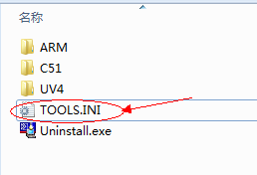

先看有没有下面这行：
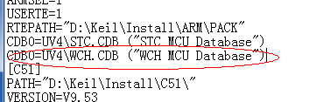
如果有，看[C51]和[ARM]位置，把[C51]挪到[ARM]上面。
